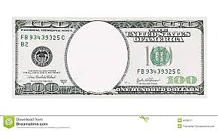

**Bessemer**

**Process**

**J.P.**

**Morgan**

**Arab**

**Oil**

**Embargo**

**Pacific**

**Railway**

**Act**

**Standard**

**Oil**

**Model**

**T**